Referat fra styremøte
for Bratte Rogalands Venner
Onsdag 08. april 2019
Kl. 19.30 – 21.00
Sted: Sørmarka Arena
Møterom

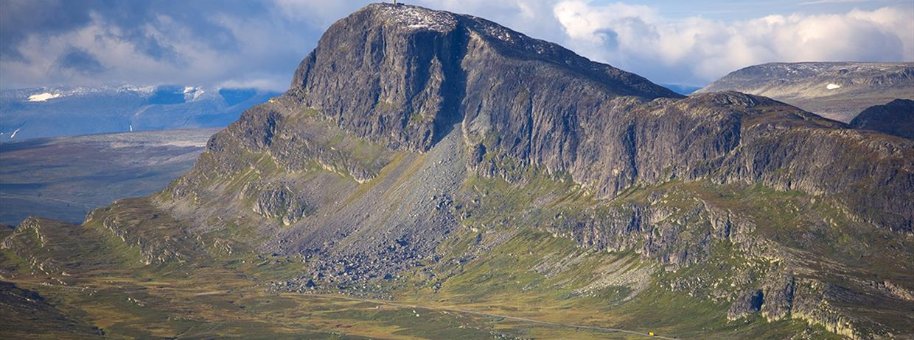

«The mountains are calling and I must go.»
-John Muir-

Bratte Rogalands Venner

Saksframlegg
01.05.19
Sak 13/19: Innkalling og dagsorden til styremøte 08.0519

Vedtak:
Styret godkjenner innkalling og saksorden

Innkalling og saksorden
Gruppe: | Styret i Bratte Rogalands Venner
Møtested: | Sørmarka Arena, møterom
Møtedato/ -tid: | Onsdag 08.05.19 klokken 19.30 -21.00
Deltakere:

Sak | Saksorden onsdag 08.05.19
13/19 | Godkjenning av innkalling og saksorden.  Forslag til vedtak: Styret godkjenner innkalling og dagsorden
14/19 | Godkjenning av referat fra 03.04.19  Forslag til vedtak: Styret godkjenner referatet for styremøtet 03.04.2019
15/19 | Økonomirapport per mai 2019  Forslag til vedtak: Budsjettet må revideres og legges frem for godkjenning på ekstraordinært årsmøte
16/19 | HMS oppdatering  Forslag til vedtak: Styret tar saken til orientering
17/19 | Ansettelse av daglig leder  Forslag til vedtak:
18/19 | Ekstraordinært årsmøte  Forslag til vedtak: Det kalles inn til nytt årsmøte i løpet av september 2019
19/19 | NC Led september 2019  Forslag til vedtak:
20/19 | Eventuelt

Bratte Rogalands Venner

Saksframlegg
01.05.19
Sak 14/19: Godkjenning av referat fra styremøte 03.04.19

Vedtak: Styret godkjenner referatet fra 03.04.19

Innkalling og dagsorden
Referat vedlagt

Bratte Rogalands Venner

Saksfremlegg

01.05.19
Sak 15/19: Økonomirapport per mai 2019

Vedtak:
Budsjettet revideres og legges frem for godkjenning på ekstraordinært årsmøte.

Økonomirapport per 02. mai 2019

Total utfakturert for periode: | 321 850,00
Total innbetalt for periode: | 319 750,01

Utestående faktura med forfall i mai: 30 500,00

På grunn av feil i føring av medlemslister ble det ikke søkt om kommunalt driftstilskudd og LAM midler i 2019. Dette fører til at det i 2019 vil være lavere inntekter enn forventet. Budsjettet må revideres. Det bør videre også legges frem nytt budsjett for 2020, da medlemstallene som er grunnlaget for tilskuddet, er endret i forhold til det som ble estimert og lagt frem på årsmøtet.

Det er per dags dato 926 aktive medlemmer i BRV. Det er 129 familiemedlemskap som inneholder to eller flere personer, og 263 barn under 19 år.

Klubben bør kartlegge sikre inntektskilder. Dette kan være «fra inne til ute» kurs, det bør være en fast syklus på kursene. Det kommet inn forslag om økt kontingent. Klatre SFO kan organiseres som uteSFO/turgruppe.

Det bør vurderes om dette er gode nok inntektskilder for å sikre klubbens økonomi fremover, med tanke på ansettelse av daglig leder.

BRV bør kontakte andre klubber ift organisering. Bjørnar har vært i kontakt med Haugalandet Klatreklubb ift hvordan de har organisert driften.

Bratte Rogalands Venner

Saksfremlegg

01.05.19
Sak 16/19: HMS oppdatering

Vedtak:
Styret tar saken til orientering

Rebolting Bersagel. Orientering om status.

Det kommer formell rapport fra arbeidet som er gjort på Bersagel. Nedre Gulvegg fremstår nå som ferdig reboltet.
Boltene er sjekket manuelt, det ble oppdaget en bolt til. Denne ble fjernet og erstattet. En tredje bolt var også løs, her var limet ikke herdet.
Motek er kontaktet, men oppleves som avvisende ift problematikken rundt limampullene.

Bratte Rogalands Venner

Saksfremlegg

01.05.19
Sak 17/19: Ansettelse av daglig leder

Vedtak:

Tilbudet fra STF slik det fremstår i dag, er ikke aktuelt. Styreleder tar kontakt med STF.

Ansettelse av daglig leder

Det foreligger per dags dato ingen søkere på jobben som daglig leder.
Styret bør ta stilling til om stillingsstørrelsen bør endres, men tanke på endringene i klubbens økonomi.
Stillingens innhold bør gjennomgås. Her har Idrettsrådet i Stavanger kommet med innspill.
Det foreligger to tilbud på arbeidsplass for daglig leder, både fra SA og fra STF.
Det bør avklares hvor daglig leder skal ha kontor.
Avtalen med STF har både positive og negative sider. Den kan innebære at BRV mister sin egen identitet.
Kan være en mulighet for å ha deltids leder stilling, men samtidig at den som ansettes vil kunne ha 100% stilling.
Å ha tilholdssted på SA kan bidra til at BRV kan virke som rådgiver ift drift av veggen.

Bratte Rogalands Venner

Saksfremlegg

01.05.19
Sak 18/19: Ekstraordinært årsmøte

Vedtak:
Det kalles inn til nytt årsmøte i løpet av september 2019

Ekstraordinært årsmøte

Klubbens økonomi er endret ift det som ble lagt frem på Årsmøtet. Medlemsmassen er betydelig lavere enn det som ble skissert her. Dette påvirker klubbens økonomi.
Det kalles inn til et ekstraordinært årsmøte hvor revidert budsjett legges frem og godkjennes.
Ansettelse av daglig leder påvirkes også av lavere inntekter de neste årene. Avgjørelsen om ansettelse av daglig leder må tas opp til ny vurdering basert på nytt budsjett.

Bratte Rogalands Venner

Saksfremlegg

01.05.19
Sak 19/19: NC Led september 2019

Vedtak:

BRV står ikke som arrangør av NC led dette året.

NC Led

BRV har besluttet å ikke kan NC i led 14. -15. september 2019. Utgiftene var budsjettert til 65 000kr. Midler utover utgifter til rutesetter, måtte evnt blitt hentet eksternt, enten fra private eller fra kommunen.
I tillegg til resursvansker både i forhold til nok personer og økonomi, blir det stilt spørsmål ved om anlegget slik det fremstår i dag, tilfredsstiller det nivået BRV ønsker ved gjennomføring av NC,
BRV får alltids gjennomført NC, men på hvilket nivå.
Leder BRV tar et møte med idrettsrådet og SA.

Saksfremlegg

01.05.19
Sak 20/19: Eventuelt

Vedtak:

Det kan kjøpes inn lekegrind som skal brukes under barselklatring.

Alle medlemmer av styret betaler medlemsavgift

Alle medlemmer av styret kan få dekket Folkekort

Rabattavtale med Unparallel Nordic
De har laget tre avtaler, 15% til medlemmer , 25 % til ungdoms/satsning.
BRV får overført tilsvarende 20% av kjøpskostnaden til BRV. Venter på tilbakemelding på rabattkoder. Når disse er klar, legges de ut på BRVs hjemmeside.

Platou
Gir rabatt, men ikke aktuelt å gi mer enn 15 %

Gratis Folkekort
Alle i styret får tilbud om Folkekort. Det er lov å takke nei.

Medlemsavgift
Det kom inn spørsmål om styrets medlemmer skal betale medlemsavgift. Det ble besluttet at alle styremedlemmene betaler på lik linje som andremedlemmer av klubben.

